Доступ в панель управления, SSH, SFTP
Логин:
u3511381
Пароль:
Zh6qtC1oWWHhXK41
Панель управления:
Ispmanager
Адрес панели управления хостингом:
https://server263.hosting.reg.ru:1500/
Доступ к FTP
Логин:
u3511381
Пароль:
TRQoaU51x3itJWC0
IP-адрес сервера:
37.140.192.242
Доступ к MySQL
Логин:
u3511381_default
Пароль:
DHkV7023RZbroges
Имя базы:
u3511381_default
Host:
localhost
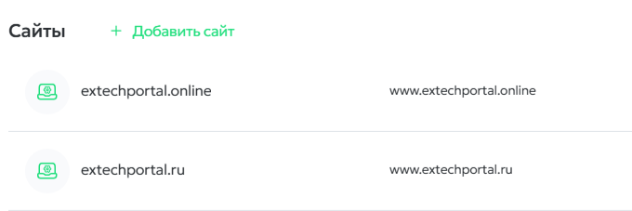
.online для сотрудников (его нужно ограничить только для сотрудников)
.ru для всех клиентов
Так же на рег.ру для пользователя(себя) u3511381 создал почтовый ящик company@extechservice.ru – пароль если нужно - !ArGqXZ5vuDt8jC

